Wniosek o mini grant na inicjatywy wolontariackie
Korpus Solidarności
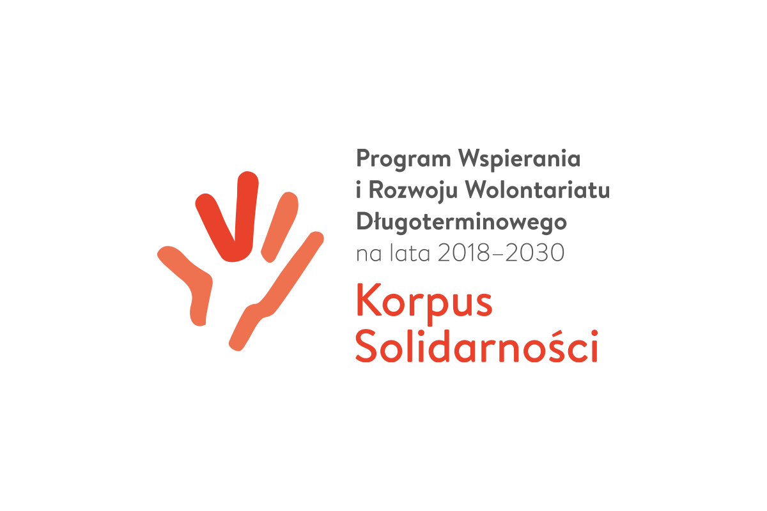

  - Informacje o zespole wolontariuszy
Nazwa zespołu wolontariuszy
Członkowie zespołu wolontariuszy – imię i nazwisko, telefon kontaktowy, e-mail | 1.  2.  …
Lider zespołu – imię i nazwisko, telefon kontaktowy, e-mail, adres zamieszkania, data urodzenia
Czy lider zespołu wolontariuszy posiada aktywne konto w SOW w chwili składania wniosku o mini grant? | Tak/ Nie

  - Informacje o inicjatywie
Nazwa inicjatywy (tytuł)
Miejscowość realizacji inicjatywy
Okres realizacji inicjatywy (daty)

Opis inicjatywy
Diagnoza inicjatywy – dlaczego jako wolontariusze chcecie realizować inicjatywę, skąd wiecie, że taka inicjatywa powinna być realizowana, skąd wynikają zaplanowane działania?

Cel inicjatywy – jaki jest cel inicjatywy, co inicjatywa ma osiągnąć, dlaczego ważna jest realizacja inicjatywy

Harmonogram i opis działań – informacja o tym co i kiedy będzie realizowane oraz szczegóły realizacji inicjatywy, wraz z opisem organizacji/ prowadzenia inicjatywy i działaniami promocyjnymi na rzecz inicjatywy
Lp. | Nazwa działania | Opis działania | Osoba odpowiedzialna i osoby wspierające
1. | Prowadzenie inicjatywy |  | Osoba odpowiedzialna:  Osoby wspierające:
2. | Promocja inicjatywy
…

Odbiorcy inicjatywy wolontariackiej – do kogo będą skierowane działania w ramach inicjatywy, charakterystyka i ilość odbiorców

Jakie rezultaty, efekty przyniesie inicjatywa – co zostanie osiągnięte (rezultaty twarde, miękkie, produkty)

Budżet inicjatywy – na co mają być wydatkowane środki w ramach inicjatywy, jaki jest koszt realizacji inicjatywy, opis planowanych wydatków do poniesienie w ramach inicjatywy
Nazwa wydatku w ramach inicjatywy |  | Koszt wydatku i ilość jednostek  (np. 1 sztuka, 1 miesiąc) | Kwota/ szacunkowa kwota
1.
2.

Wnioskowana kwota na inicjatywę (kwota łączna wydatków budżetu)

Dane parterów, organizacji, instytucji – informacja o partnerach na rzecz których odbywa się projekt lub że dana inicjatywa/ działania odbywa się na terenie partnera*
Nazwa partnera/ organizacji/ instytucji
Adres strony www partnera
Dane osoby kontaktowej – imię i nazwisko, telefon, e-mail
Rola partnera/ organizacji/ instytucji
*Jeśli dotyczy
Informacje dodatkowe – dlaczego właśnie ta inicjatywa powinna zostać wsparta w ramach mini grantów, co wyróżnia ją spośród innych podejmowanych przez Was działań lub działań które obserwujecie wokół?

  - Oświadczenia i podpisy
Oświadczam, że zapoznałem/-am się z Regulaminem Konkursu, załącznikami do Regulaminu oraz poniższą Klauzulą informacyjną. Podanie danych jest dobrowolne, ale konieczne dla zapewnienia uczestnictwa w konkursie.

W związku z udziałem w konkursie „Mini grant na inicjatywy wolontariackie korpusu solidarności” informujemy, iż Administratorem Państwa danych osobowych jest Stowarzyszenie POLITES (dalej: Administrator) z siedzibą w Szczecinie przy ul. Dworcowej 19/205, KRS: 0000134083, numer NIP: 851-28-01-670, numer REGON: 812544119. Administrator przetwarza dane osobowe zgodnie z obowiązującym prawem ochrony danych osobowych, w szczególności z Rozporządzeniem Parlamentu Europejskiego i Rady (UE) 2016/679 z dnia 27 kwietnia 2016 r. w sprawie ochrony osób fizycznych w związku z przetwarzaniem danych osobowych i w sprawie swobodnego przepływu takich danych oraz uchylenia dyrektywy 95/46/WE i Ustawą z dn. 10 maja 2018 r. o ochronie danych osobowych. Dane osobowe będą przechowywane przez okres potrzebny do organizacji i realizacji konkursu oraz do archiwizacji przez okres 5 lat od daty zakończenia realizacji projektu. Uczestnik ma prawo dostępu do treści swoich danych oraz prawo ich sprostowania, prawo do przenoszenia danych, prawo wniesienia sprzeciwu, wniesienia skargi do organu nadzorczego (Prezesa Urzędu Ochrony Danych Osobowych), jeżeli uzna, że przetwarzanie danych osobowych narusza RODO. Dane osobowe będą gromadzone i przetwarzane w formie elektronicznej oraz papierowej oraz ujawnione przedstawicielom organizacji pozarządowej i podmiotowi finansującemu projekt, w ramach którego realizowany jest konkurs, jeżeli takie ujawnienie jest niezbędne dla realizacji działania oraz w celach monitorująco-kontrolnych. Dane osobowe nie są przekazywane do państw trzecich ani do organizacji międzynarodowych. W sprawach ochrony danych osobowych można się kontaktować z naszym inspektorem ochrony danych pod adresem email: biuro@polites.org.pl

W trybie Rozporządzenia RODO (Dz.U.UE.L.2016.119.1 z dnia 04.05.2016 r.) informujemy iż:
1. Administratorem danych osobowych jest Stowarzyszenie POLITES z siedzibą w Szczecinie, ul. Dworcowa 19/205, KRS: 0000134083, numer NIP: 851-28-01-670, numer REGON: 812544119.
2. Dane przekazane przez Panią/Pana będą przetwarzane w celu realizacji zadania publicznego „Regionalne Partnerstwo dla Wolontariatu – edycja 2021-2023 w programie „Korpus Solidarności - Program Wspierania i Rozwoju Wolontariatu Długoterminowego na lata 2018-2030”, umowa numer 1/KS/R/U/2021.
3. Dane przekazane przez Panią/Pana nie będą podlegały profilowaniu.
4. Ma Pani/Pan prawo dostępu do swoich danych osobowych, ich sprostowania, ograniczenia przetwarzania, sprzeciwu wobec dalszego przetwarzania oraz żądania usunięcia i zapomnienia.
5. Przysługuje Pani/Panu o prawo do wniesienia skargi do organu nadzorczego – Prezesa Urzędu Ochrony Danych Osobowych, gdy uzasadnione jest, iż dane osobowe przetwarzane są przez administratora niezgodnie z przepisami RODO.

Podstawa prawna:
1. ROZPORZĄDZENIE PARLAMENTU EUROPEJSKIEGO I RADY (UE) 2016/679 z dnia 27 kwietnia 2016 r. w sprawie ochrony osób fizycznych w związku z przetwarzaniem danych osobowych i w sprawie swobodnego przepływu takich danych oraz uchylenia dyrektywy 95/46/WE (ogólne rozporządzenie o ochronie danych) art. 6 ust. 1e.
2. Umowa na realizację zadania publicznego „Regionalne Partnerstwo dla Wolontariatu – edycja 2021-2023 w programie „Korpus Solidarności - Program Wspierania i Rozwoju Wolontariatu Długoterminowego na lata 2018-2030”, umowa numer 1/KS/R/U/2021, podpisana z Narodowym Instytutem Wolności – Centrum Rozwoju Społeczeństwa Obywatelskiego z siedzibą w Warszawie.

Miejscowość, data, podpis lidera

